1.2.3 空间几何体的直观图
一、基础过关
1．下列结论：
①角的水平放置的直观图一定是角；
②相等的角在直观图中仍然相等；
③相等的线段在直观图中仍然相等；
④两条平行线段在直观图中对应的两条线段仍然平行．
其中正确的有 ( )
A．①② B．①④ C．③④ D．①③④
2．在用斜二测画法画水平放置的△ABC时，若∠A的两边分别平行于x轴、y轴，则在直观图中∠A′等于 ( )
A．45° B．135° C．90° D．45°或135°
3．下面每个选项的2个边长为1的正△ABC的直观图不是全等三角形的一组是 ( )
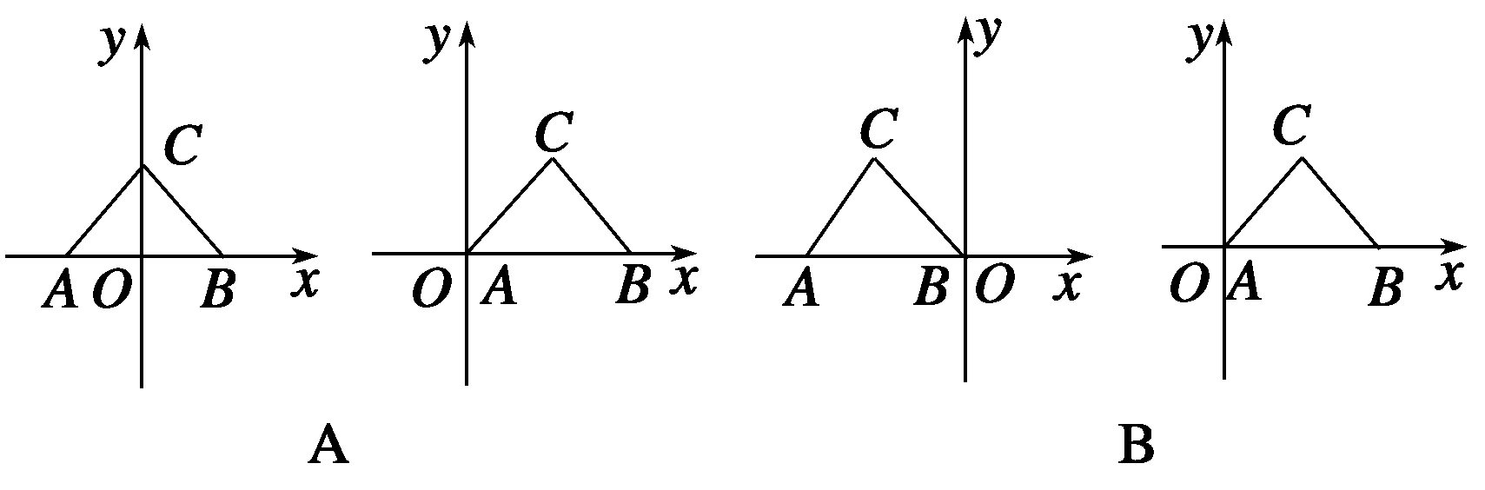
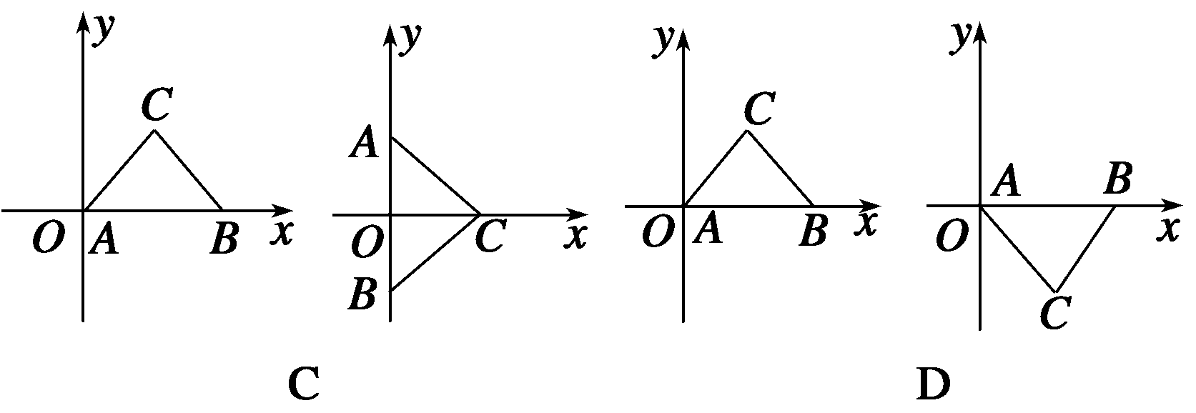
4．如图甲所示为一个平面图形的直观图，则此平面图形可能是图乙中的 ( )
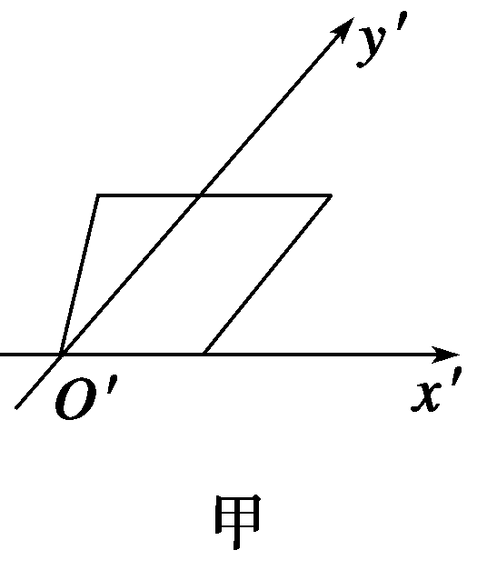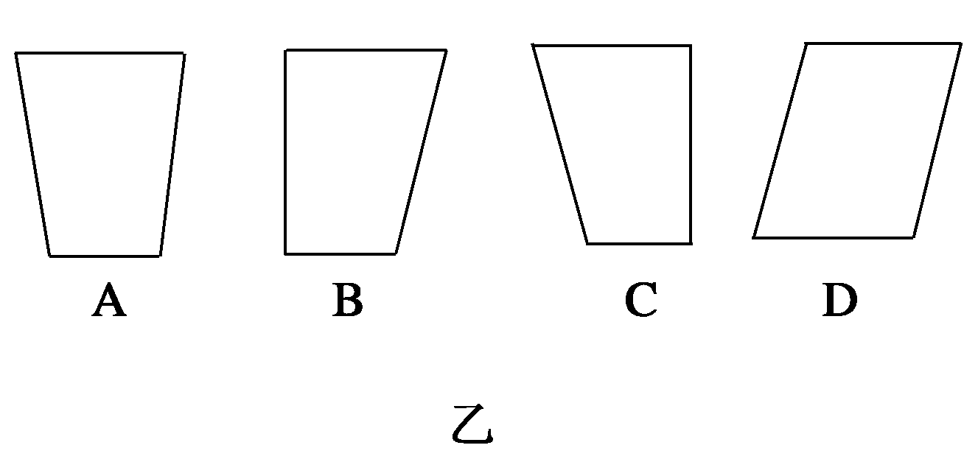
5．利用斜二测画法得到：
①三角形的直观图是三角形；
②平行四边形的直观图是平行四边形；
③正方形的直观图是正方形；
④菱形的直观图是菱形．
以上结论中，正确的是______________．(填序号)
6．水平放置的△ABC的斜二测直观图如图所示，已知A′C′＝3，B′C′＝2，则AB边上的中线的实际长度为____________．
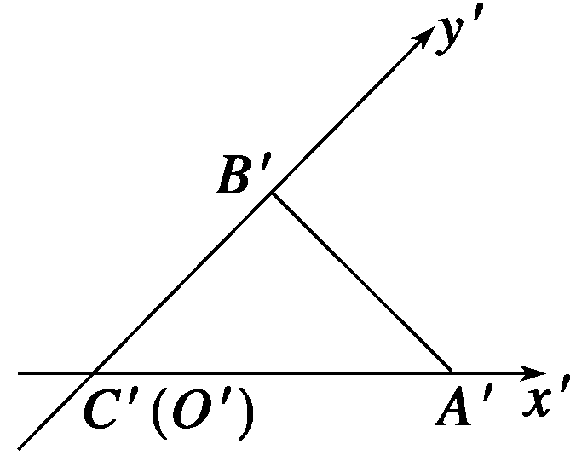
7．如图是一梯形OABC的直观图，其直观图面积为S.求梯形OABC的面积．
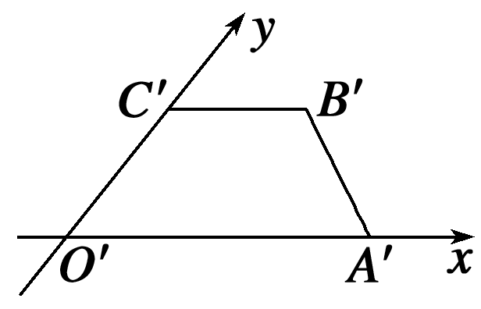
8．如图所示，已知几何体的三视图，用斜二测画法画出它的直观图．
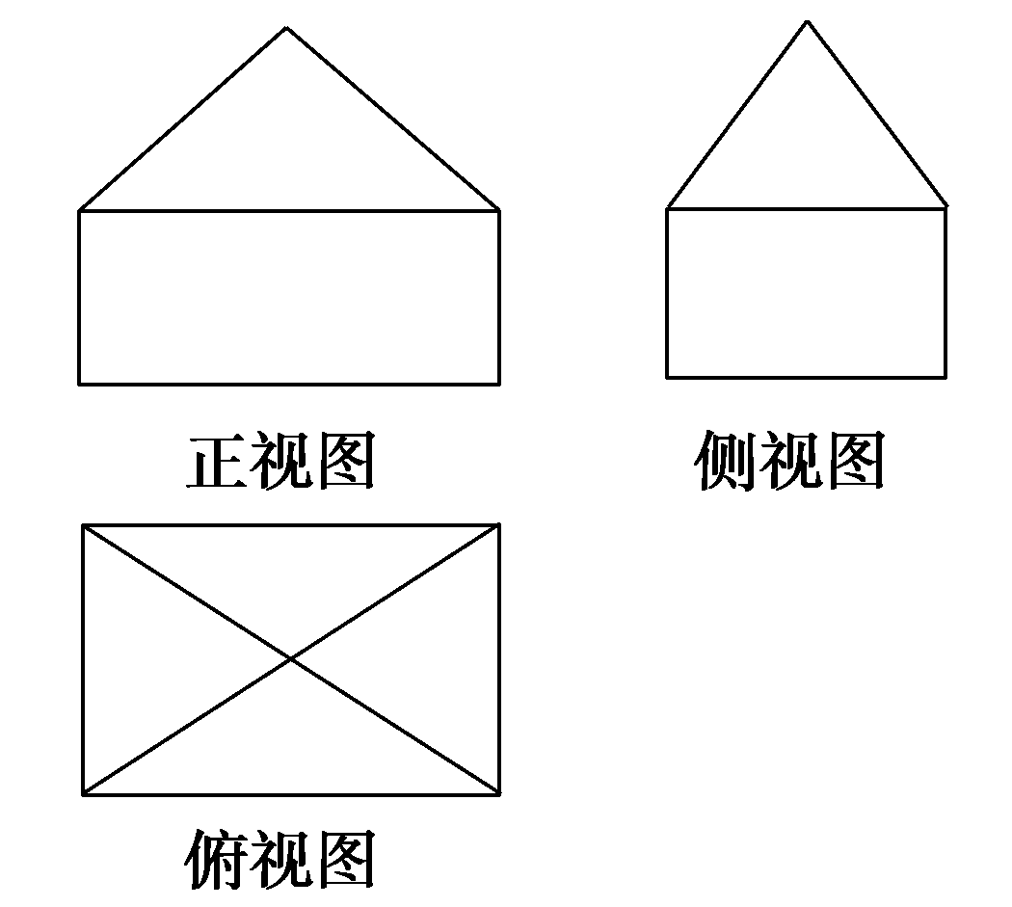
二、能力提升
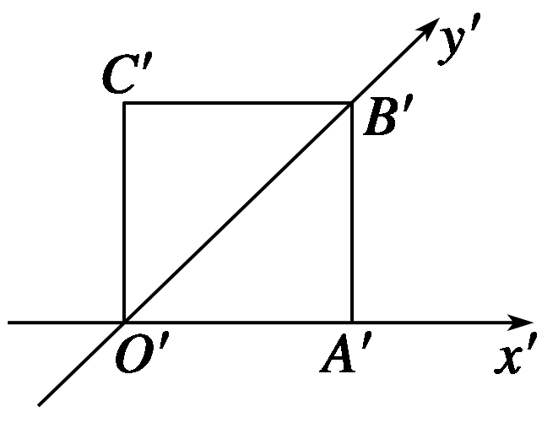
9．如图，正方形O′A′B′C′的边长为1 cm，它是水平放置的一个平面图形的直观图，则原图的周长是 ( )
A．8 cm B．6 cm
C．2(1＋) cm D．2(1＋) cm
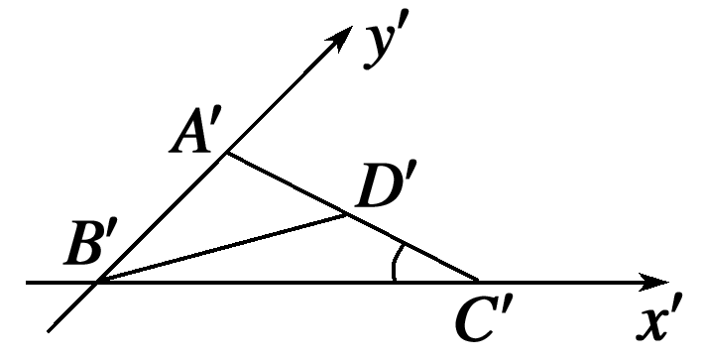
10．如图所示的是水平放置的△ABC在直角坐标系的直观图，其中D′是A′C′的中点，且∠A′C′B′≠30°，则原图形中与线段BD的长相等的线段有________条．
11．如图所示，为一个水平放置的正方形ABCO，它在直角坐标系xOy中，点B的坐标为(2,2)，则在用斜二测画法画出的正方形的直观图中，顶点B′到x′轴的距离为________．
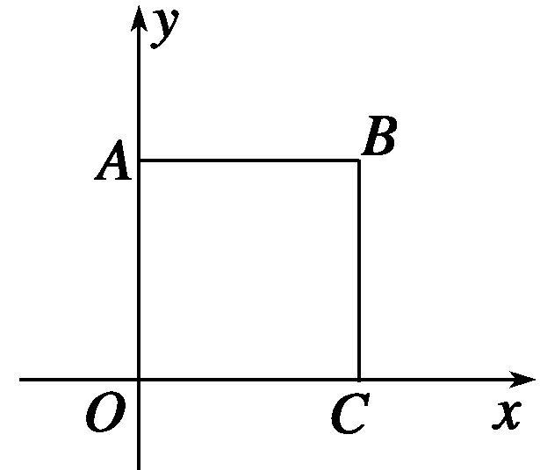
12．如图所示，梯形ABCD中，AB∥CD，AB＝4 cm，CD＝2 cm，∠DAB＝30°，AD＝3 cm，试画出它的直观图．
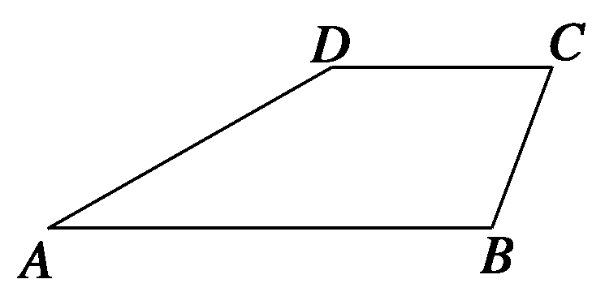
三、探究与拓展
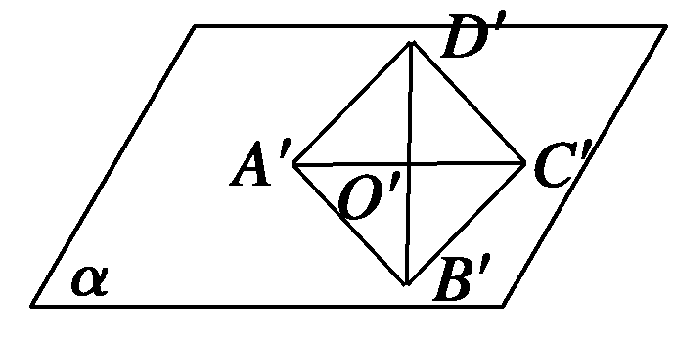
13．在水平放置的平面α内有一个边长为1的正方形A′B′C′D′，如图，其中的对角线A′C′在水平位置，已知该正方形是某个四边形用斜二测画法画出的直观图，试画出该四边形的真实图形并求出其面积．

答案
1．B 2.D 3.C 4.C 5.①② 6.2.5
7．解 设O′C′＝h，则原梯形是一个直角梯形且高为2h.
过C′作C′D′⊥O′A′于D′，
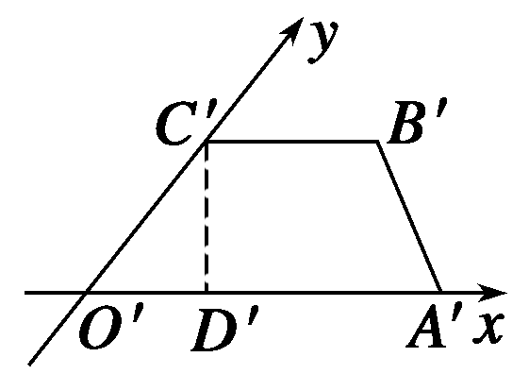
则C′D′＝h.
由题意知C′D′(C′B′＋O′A′)＝S.
即h(C′B′＋O′A′)＝S.
又原直角梯形面积为S′＝·2h(C′B′＋O′A′)
＝h(C′B′＋O′A′)＝＝2S.
所以梯形OABC的面积为2S.
8．解 (1)作出长方体的直观图ABCD－A₁B₁C₁D₁，如图a所示；
(2)再以上底面A₁B₁C₁D₁的对角线交点为原点建立x′，y′，z′轴，如图b所示，在z′上取点V′，使得V′O′的长度为棱锥的高，连接V′A₁，V′B₁，V′C₁，V′D₁，得到四棱锥的直观图，如图b；
(3)擦去辅助线和坐标轴，遮住部分用虚线表示，得到几何体的直观图，如图c.
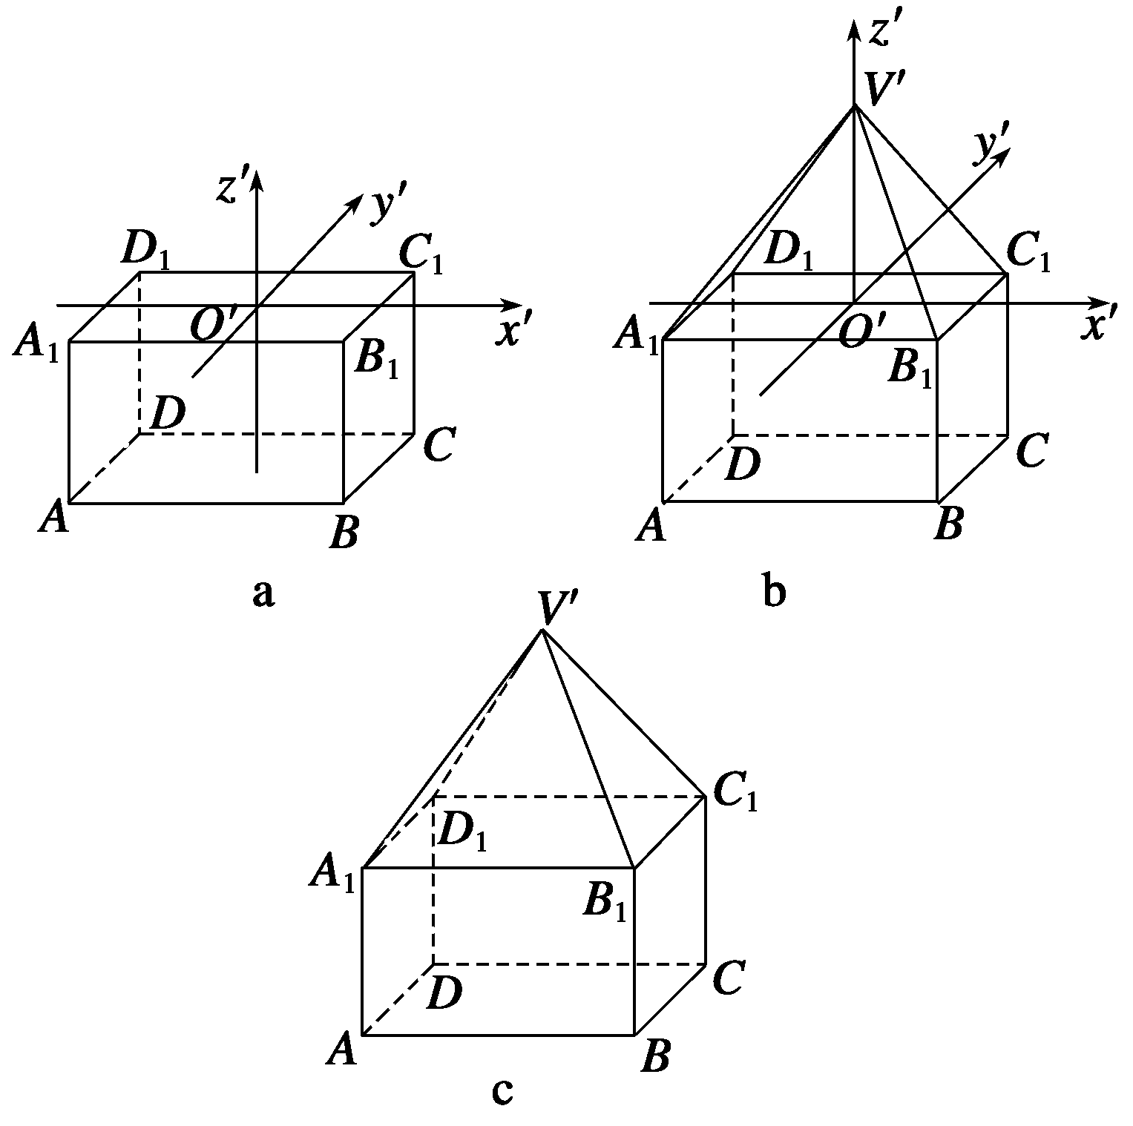
9．A 10.2 11.
12．解 画法：步骤：
(1)如图a所示，在梯形ABCD中，
以边AB所在的直线为x轴，点A为原点，
建立平面直角坐标系xOy.如图b所示，
画出对应的x′轴，y′轴，使∠x′O′y′＝45°.
(2)在图a中，过D点作DE⊥x轴，垂足为E.在图b中，
在x′轴上取A′B′＝AB＝4 cm，
A′E′＝AE＝≈2.598 cm；
过点E′作E′D′∥y′轴，使E′D′＝ED＝×＝0.75 cm，再过点D′作D′C′∥x′轴，且使D′C′＝DC＝2 cm.
(3)连接A′D′、B′C′，并擦去x′轴与y′轴及其他一些辅助线，如图c所示，则四边形A′B′C′D′就是所求作的直观图．
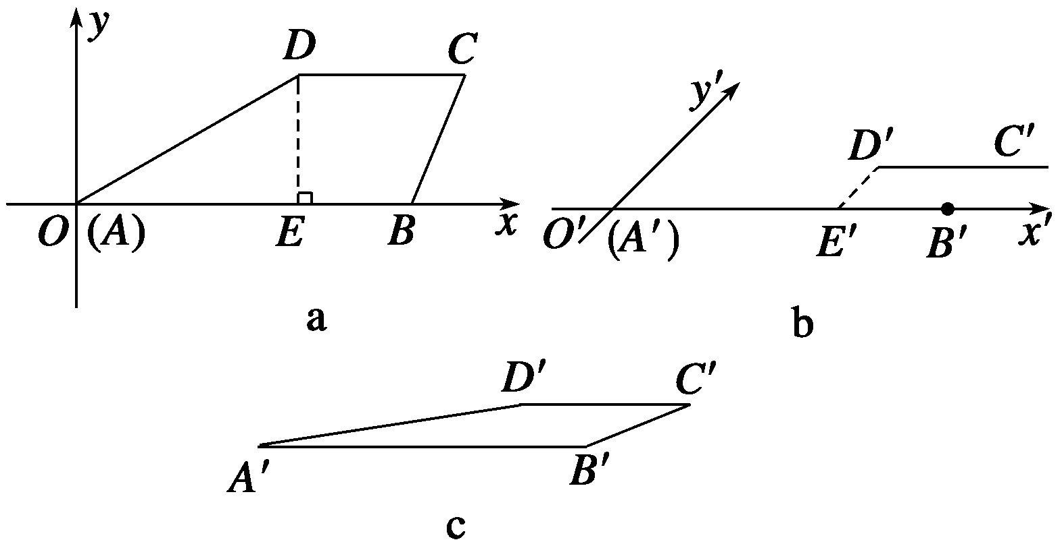
13．解 四边形ABCD的真实图形如图所示，
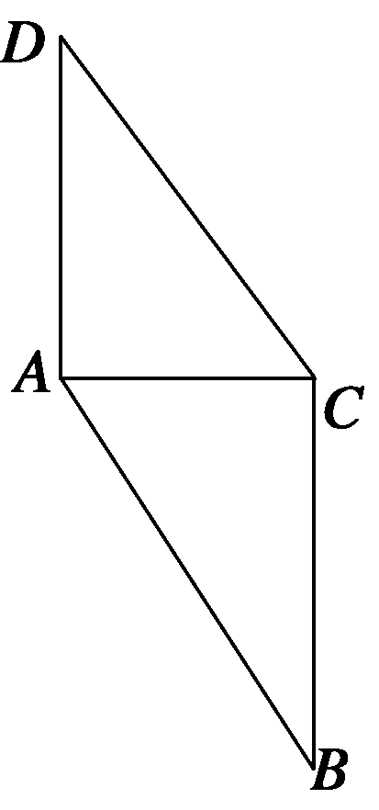
∵A′C′在水平位置，A′B′C′D′为正方形，
∴∠D′A′C′＝∠A′C′B′
＝45°，
∴在原四边形ABCD中，
DA⊥AC，AC⊥BC，
∵DA＝2D′A′＝2，
AC＝A′C′＝，
∴S_{四边形ABCD}＝AC·AD＝2.

